K2A1 samostudium 26. 5. 2020
- na úvod si připomeňte, co už víte o minulých časech v němčině
- používáme dva
  - préteritum/krátký minulý čas
    - od slovesa sein (být) – ich war, du warst, er/sie/es war, wir waren, ihr wart, sie/Sie waren
    - od slovesa haben (mít) – ich hatte, du hattest, er/sie/es hatte, wir hatten, ihr hattet, sie/Sie hatten
  - perfektum/dlouhý minulý čas
    - naučíme se ho tvořit v lekci 10B
- přečtěte si úvodní články ve cv. 6/str. 112
- podtrhejte si v nich tvary, o nichž si myslíte, že jsou tvary sloves
- ve cv. 7/str. 113 si zkontrolujte, zda jste na žádný tvar nezapomněli
- podle významu vět a kmenů jednotlivých sloves byste měli být schopni u většiny z nich určit, od jakého infinitivu byly vytvořeny
- pokud by Vám to dělalo obtíže, můžete použít některý ze slovníků, např. lingea, zadat do vyhledávání tvar příčestí minulého (participia II, např. geschrieben) a slovník Vám zobrazí heslo, k němuž participium spadá – schreiben = psát
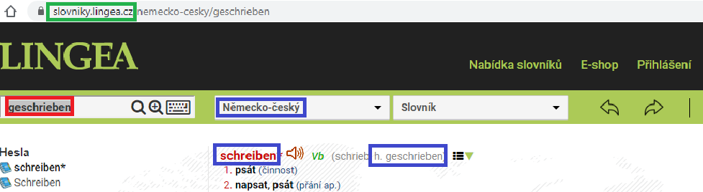
- vyplňte si tabulku ve cv. 7/str. 113 podle údajů ze slovníku; tvary perfekta od uvedených sloves bude třeba naučit se zpaměti
- aby se vám tvary učily lépe, zkuste se na slovesa v tabulce důkladněji podívat a zjistit, co mají všechny uvedené tvary shodného a co rozdílného
- měli byste dospět k těmto závěrům:
  - tvar indikativu perfekta se skládá ze dvou částí
  - první částí je sloveso haben, které se časuje v přítomném čase (říkáme mu pomocné sloveso a kromě haben může tuto pozici zastávat také sloveso sein, což si ukážeme v lekci 10C)
  - druhá část je tvořena tvarem, který začíná na ge- pokračuje kmenem sloves a končí na –t nebo na –en (říkáme jí Partizip II, příčestí minulé)
  - kmen slovesa je někdy nezměněný oproti tvarům přítomného času (ge-lern-t – od slovesa lernen; tedy kmen je stále –lern-); jindy se může měnit (ge-sproch-en od slovesa sprechen; tedy kmen se změnil ze –sprech– na –sproch–)
  - při důkladném zkoumání jste také možná zjistili, že slovesa silná/nepravidelná (jejichž tvary byly různým způsobem nepravidelné i při časování přítomného času) často mění kmen i v perfektu a jejich příčestí minulé končí na –en (sprechen – h. gesprochen, essen – h. gegessen, schreiben – h. geschrieben)
  - zatímco slovesa slabá/pravidelná končí v příčestí minulém na –t (lachen – h. gelacht; suchen – h. gesucht)
  - pokud se vrátíte k úvodním textům (cv. 6/str. 112), zjistíte také, jak se perfekta chovají ve větě
    - pomocné sloveso stojí na místě časovaného slovesa
    - příčestí minulé/participium stojí na konci věty
Wir haben Deutsch und Englisch in der Englischstunde gesprochen.
Úkol:
- naučte se všechny tvary perfekta od sloves uvedených ve cv. 7/str. 113 vč. jejich infinitivů a významů.
- Znovu si přečtěte a přeložte text cv. 6/str. 112 a odpovězte na otázky pod textem (tabulka)
- Ve cv. 8/str. 113 převeďte věty z přítomného času do perfekta podle vzoru.
- Podle vzoru cv. 9/str. 113 napište 5 vět v perfektu na téma, co jste dělali včera (ve škole). Nemusíte se upínat jen na školu a můžete napsat obecně, co jste včera dělali. Využijte nabídnutých sloves nebo můžete využít slovesa vlastní. Tento úkol odevzdejte písemně ke kontrole do 1. 6. 2020.
Videovýuka na toto téma proběhne pro zájemce v úterý 26. 5. 2020 od 14h.

